# รายงานความก้าวหน้าวิชา CE Project

**ครั้งที่ 3**

**ระหว่างวันที่ 12 ก.ย. 65 ถึงวันที่ 23 ก.ย. 65**

1. **ชื่อโครงงาน (อังกฤษ)** Mobile Application For 21 Days Challenge

## **การดำเนินงานมีความก้าวหน้า** 20 % (ใช้ค่า **% Complete** จาก MS Project)

มีความก้าวหน้าเพิ่มขึ้นจากรายงานความก้าวหน้า ครั้งที่ 2 6 %

□ เร็วกว่าแผน วัน 🗹 ช้ากว่าแผน 3 วัน

## **รายละเอียดความก้าวหน้า**

จากรายงานความก้าวหน้าครั้งที่ 2 ทางผู้จัดทำโครงงานได้กำหนด Requirement หรือความต้องการผู้ใช้งาน รวมถึงมีการเริ่มออกแบบ UX & UI ของตัวระบบ และมีการเลือกใช้การเก็บข้อมูลของ Firebase ที่เป็นแบบ NoSQL ในการทำโครางงาน

**3.1 Requirement**

ตาราง 3.1 Requirement สำหรับระบบแอปพลิเคชันเพื่อการเปลี่ยนแปลงตัวเองใน 21 วัน

|  |  |  |  |
| --- | --- | --- | --- |
| **ลำดับ** | **รายการ** | **ประเภท** | **ความสำคัญ** |
| **RQ-1** | **ผู้ใช้งานระบบสามารถลงทะเบียนสมัครสมาชิกได้** | **Authentication, Functional** | **Must Have** |
| **RQ-2** | **ผู้ใช้งานระบบสามารถยืนยันตัวตนเพื่อเข้าสู่ระบบได้** | **Authentication, Functional** | **Must Have** |
| **RQ-3** | **ผู้ใช้งานระบบสามารถออกสู่ระบบได้** | **Authentication, Functional** | **Must Have** |
| **RQ-4** | **ผู้ใช้งานระบบสามารถตั้งค่ารหัสผ่านใหม่ผ่านอีเมลล์ได้** | **Authentication, Functional** | **Must Have** |
| **RQ-5** | **ผู้ใช้งานระบบสามารถเข้าถึง และจัดการบัญชีผู้ใช้งานได้** | **Interface, Functional** | **Must Have** |
| **RQ-6** | **ผู้ใช้งานระบบสามารถเข้าร่วมกิจกรรมหลักของระบบได้** | **User Interface, Functional** | **Must Have** |
| **RQ-7** | **ผู้ใช้งานระบบสามารถสร้างกิจกรรมของผู้ใช้งานได้** | **User Interface, Functional** | **Must Have** |
| **RQ-8** | **ผู้ใช้งานระบบสามารถกดปุ่มทำกิจกรรมสำเร็จในแต่ละวันได้** | **User Interface, Functional** | **Must Have** |
| **RQ-9** | **ผู้ใช้งานระบบสามารถดูกิจกรรมทั้งหมดของผู้ใช้งานได้** | **User Interface, Functional** | **Must Have** |
| **RQ-10** | **ผู้ใช้งานระบบสามารถลบ หรือเริ่มทำกิจกรรมใหม่ของผู้ใช้งานเองได้** | **User Interface, Functional** | **Must Have** |
| **RQ-11** | **ผู้ใช้งานระบบจะสามารถดูกิจกรรมของผู้ใช้งานรายอื่นได้** | **User Interface, Functional** | **Should Have** |
| **RQ-12** | **ผู้ใช้งานระบบจะสามารถแชร์กิจกรรมของตัวเองได้** | **User Interface, Functional** | **Should Have** |
| **RQ-13** | **ผู้ใช้งานระบบจะสามารถดูสถิติของแต่ละกิจกรรมของตัวเองได้** | **User Interface, Functional** | **Should Have** |
| **RQ-14** | **ผู้ใช้งานระบบจะสามารถกดถูกใจ และยกเลิกถูกใจสำหรับกิจกรรมของผู้ใช้งานเอง และผู้ใช้งานรายอื่นได้** | **User Interface, Functional** | **Should Have** |
| **RQ-15** | **ผู้ใช้งานระบบสามารถทำกิจกรรมร่วมกันกับผู้ใช้งานคนอื่นได้** | **User Interface, Functional** | **Should Have** |
| **RQ-16** | **ผู้ใช้งานระบบสามารถทำกิจกรรมหลักของระบบร่วมกันกับผู้ใช้งานคนอื่นได้** | **User Interface, Functional** | **Should Have** |
| **RQ-17** | **ผู้ใช้สามารถเพิ่มหรือลบเพื่อนผู้ใช้งานคนอื่นได้** | **User Interface, Functional** | **Should Have** |
| **RQ-18** | **ผู้ดูแลระบบสามารถดูรายชื่อบัญชีของผู้ใช้งานได้** | **User Interface, Functional** | **Must Have** |
| **RQ-19** | **ผู้ดูแลระบบสามารถเข้าถึง และจัดการบัญชีผู้ใช้งานได้** | **Administrative, Functional** | **Must Have** |
| **RQ-20** | **ผู้ดูแลระบบสามารถดูกิจกรรมของผู้ใช้งานได้** | **User Interface, Functional** | **Must Have** |
| **RQ-21** | **ผู้ดูแลระบบสามารถจัดการกิจกรรมหลักของระบบได้** | **Administrative, Functional** | **Must Have** |
| **RQ-22** | **ผู้ดูแลระบบสามารถสร้างประกาศประชาสัมพันธ์ของระบบได้** | **User Interface, Non-Functional** | **Should Have** |
| **RQ-23** | **ระบบจะมีการแจ้งเตือนแต่ละวันไปยังผู้ใช้งาน** | **User Interface, Non-Functional** | **Must Have** |
| **RQ-24** | **ระบบจะสามารถเปิดระบบไว้ตลอด 24 ชั่วโมง 365 วัน** | **Availability, Non-Functional** | **Must Have** |
| **RQ-25** | **ระบบจะทำการเก็บประวัติผู้ใช้งาน และรายละเอียดผู้ใช้งาน** | **Availability, Non-Functional** | **Must Have** |
| **RQ-26** | **ระบบจะสามารถรองรับผู้ใช้งาน 1000 ผู้ใช้งานพร้อมกัน** | **Capacity, Non-Functional** | **Must Have** |
| **RQ-27** | **ระบบมีความปลอดภัยในการเก็บข้อมูลผู้ใช้งาน** | **Security, Non-Functional** | **Must Have** |

3.2 โครงสร้างรวมของระบบ

รูปที่ 3.2 Tech Stack โดยรวมของแอปพลิเคชันเพื่อการเปลี่ยนแปลงตัวเองใน 21 วัน

3.3 Use Case Diagram

รูปที่ 3.3 การออกแบบ 21 Day Habit Challenge Application Use Case Diagram

**3.4 การออกแบบ ER-Diagram**

แสดงความสัมพันธ์ระหว่างผู้ใช้งานกับตัวกิจกรรม โดยผู้ใช้งานสามารถทำได้ทั้งสร้าง เล่น/ทำ แก้ไข และลบ กิจกรรมได้

**รูป 3.4 ER-Diagram ระหว่างผู้ใช้งาน และ ตัวกิจกรรม**

**3.5 การออกแบบหน้า UX & UI**

ขั้นตอนการออกแบบ UX & UI ตอนนี้ทางผู้จัดทำโครงงานกำลังดำเนินการอยู่ ยังมีส่วนที่ปรับแก้มาจากความต้องการผู้ใช้ที่เพิ่มเข้ามาใหม่ ซึ่งจะดำเนินการให้แล้วเสร็จในรายงานความคืบหน้าครั้งที่ 4 ตามกำหนดการแผนการดำเนินโครงงานหรือ Gantt Chart

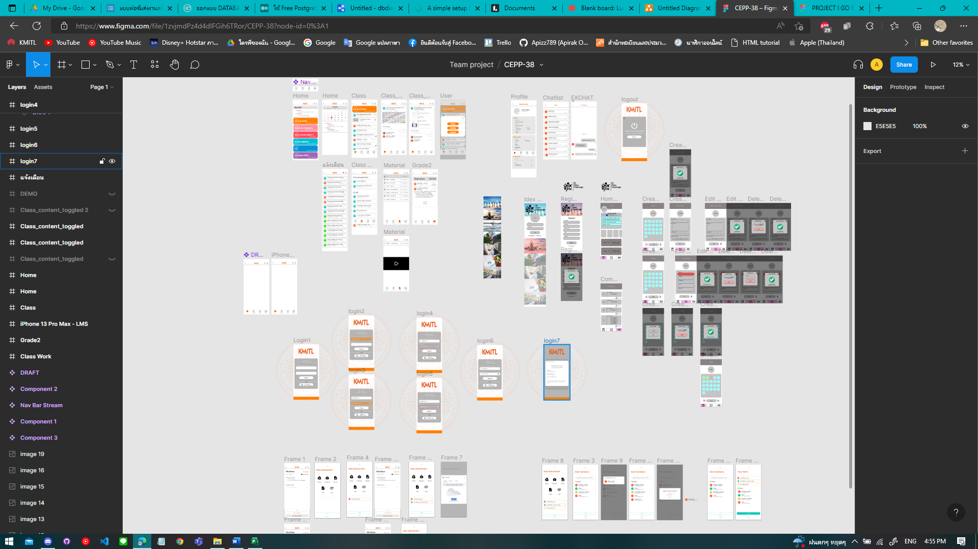

**รูป 3.5.1 การออกแบบหน้า UX & UI ภาพรวม** **(ฉบับร่าง)**

**รูปที่ 3.5.2 การออกแบบหน้า Login และ Register (ฉบับร่าง)**

**รูปที่ 3.5.3 การออกแบบหน้า Challenge Task (Type : RESET Challenge) (ฉบับร่าง)**

## **ปัญหาที่เกิดขึ้นและแนวทางการแก้ไข**

**Problem No. 1** การบริหารจัดการเวลาการทำงาน

**พบปัญหาในการรายงานความก้าวหน้า ครั้งที่ 1**

**สถานะ**   กำลังดำเนินการ  แก้ไขสำเร็จ

**รายละเอียดปัญหา**

* ผู้ทำโครงงานมีเวลาในการทำโครงงานในช่วงเดือนสิงหาคมน้อยมาก เนื่องมาจากมีเวลาเรียนตลอดทั้งวันถึงค่ำและมีการเตรียมการทำกิจกรรมค่ายวิชาการ ทำให้การวางแผน การจัดการ และการปรึกษาหารือกับทางอาจารย์ที่ปรึกษา เป็นไปด้วยความยากลำบาก

**แนวทางแก้ไข/การแก้ไข**

* มีการตามงาน และคอยอัพเดทงานสม่ำเสมอกับทางที่ปรึกษาอย่างน้อยสัปดาห์ละครั้ง ควรมีวินัย และจัดสรรเวลาให้ได้ดีกว่านี้
* ภาระงานที่แบ่งแยกกันทำได้ ควรเร่งทำไม่ต้องรอให้ถึงเวลาแล้วจึงทำ เช่นการเขียนรายงานสรุปความคืบหน้าที่ต้องสรุปสิ่งที่ได้ทำไป ควรแยกกันทำเป็นแต่ละส่วน แล้วนำมารวมกัน ไม่ต้องรอทำพร้อมกัน

**Problem No. 2** ปัญหาการใช้ Flutter

**พบปัญหาในการรายงานความก้าวหน้า ครั้งที่ 2**

**สถานะ**   กำลังดำเนินการ  แก้ไขสำเร็จ

**รายละเอียดปัญหา**

ผู้ทำโครงงานมีปัญหาในการใช้ Flutter ที่ต้องกลับไปศึกษาทบทวน ในส่วนที่ต้องเชื่อมเข้ากับ Database ที่เป็น Firebase และการที่ยังไม่ได้กำหนดโครงสร้างของตัว Database แต่ทดลองการรับส่งข้อมูลคร่าว ๆ ก่อนอันเนื่องมาจากยังไม่กำหนดความต้องการผู้ใช้ทำให้งานล่าช้าไปจากแผนเดิม

**แนวทางแก้ไข/การแก้ไข**

กำหนดความต้องการผู้ใช้ การออกแบบโครงสร้าง Database และการออกแบบหน้าตาผู้ใช้งานให้แล้วเสร็จ

**Problem No. 3** การบริหารจัดการเวลาการทำงาน

**พบปัญหาในการรายงานความก้าวหน้า ครั้งที่ 3**

**สถานะ**   กำลังดำเนินการ  แก้ไขสำเร็จ

**รายละเอียดปัญหา**

ผู้ทำโครงงานมีปัญหาในการใช้ Database ที่เป็น Realtime database ของ Firebase ซึ่งกำลังศึกษาเพิ่มเติมจากสื่อการสอนออนไลน์

**แนวทางแก้ไข/การแก้ไข**

ศึกษาและถามผู้มีประสบการณ์ที่เคยใช้ Realtime database ของ Firebase

## **สิ่งที่จะดำเนินการต่อไป**

ออกแบบโครงสร้าง Database ออกแบบหน้าตาผู้ใช้งานที่เหลือให้เสร็จสมบูรณ์ รวมถึงเริ่มทำหน้าเข้าสู่ระบบ ออกสู่ระบบ และรายงานบทที่ 1 ซึ่งทางผู้จัดทำโครงงานเห็นว่า ควรริเริ่มภายในวันที่ 1 ตุลาคม 2565 หลังจากการสอบกลางภาค และมีการปรึกษากับทางอาจารย์ที่ปรึกษาอีกอย่างน้อย 1 ครั้งก่อนส่งรายงานความคืบหน้าครั้งที่ 4